Nr. înregistrare: 353/ 11.04.2018

**Către:**

**Curtea de Conturi a României**

Domnule Președinte **Mihai Busuioc**

**Agenția Națională pentru Achiziții Publice**

Domnului Președinte **Bogdan Pușcaș**

**Referitor la: Notă privind efectele juridice ale prevederilor OUG 79/2017, HG 846/2017 și OUG 3/2018 asupra contractelor de achiziție publică/ acordurilor-cadru**

**Stimate Domnule Președinte Mihai Busuioc,**

**Stimate Domnule Președinte Bogdan Pușcaș,**

Federația Patronatelor Societăților din Construcții (FPSC) salută eforturile pe care atât ANAP, cât și CCR le fac în clarificarea și rezolvarea problemelor legate de modificarea contractelor de achiziție publică (în particular a celor de lucrări) ca urmare a ultimelor modificări legislative ce afectează valoarea salariului minim brut, dar și structura acestuia, prin trecerea contribuțiilor de la angajator la angajat. Ca reprezentant al operatorilor economici, dorim să venim în sprijinul acestor eforturi, astfel încât să fie eliminate orice neclarități la nivelul antreprenorilor și entităților contractante, iar modificarea contractelor să se facă într-un mod echitabil, verificabil, exclusiv în acoperirea costurilor pe baza cărora s-a fundamentat prețul contractului.

Având în vedere:

* Nota CCR aprobată prin Hotărârea 92/2018
* Notificarea ANAP din 5.02.2018
* Minuta întâlnirilor din cadrul ANAP din 30 martie și 2 aprilie 2018
* Actele normative aplicabile (Lg 98/2016, HG 395/2016, Lg 99/2016, HG 394/2016, OUG 79/2017, HG 846/2017, OUG 3/2018)

FPSC formulează următoarele observații/ propuneri:

1. PROPUNERI GENERALE

|  |  |  |
| --- | --- | --- |
| Nr | Propunere | Motivare |
| 1. | Utilizarea unei terminologii unitare, prin folosirea unui singur termen pentru situația modificării valorii contractelor datorată schimbărilor legislative, respectiv **”actualizare”.** | În acest moment se folosește – în mod impropriu după părerea noastră – termenul de ”ajustare” a prețurilor ca urmare a modificărilor legislative. Ajustarea presupune existența unor indici ai inflației/ prețurilor și a unor formule de ajustare a prețului contractului, iar posibilitatea de ajustare trebuie să fie precizată atât în documentația de atribuire, cât și în contract.  Faptul că și pentru modificările prețului/ valorii contractului datorate modificărilor legislative se utilizează același termen, de ”ajustare” creează confuzie și controverse, fiecare parte interpretând diferit posibilitatea de a modifica, sau nu contractul în cazul trecerii contribuțiilor de la angajator la angajat, sau a creșterii salariului minim brut garantat.  Se va realiza **o distincția clară** între:  -”**actualizarea prețului**” ca urmare a modificărilor legislative  - ”**ajustarea prețului**” ca urmare a inflației/ indicilor de preț |
| 2 | Retragerea/înlocuirea Notificării ANAP și **emiterea unei Instrucțiuni** obligatorii, elaborată în concordanță cu concluziile dezbaterilor și Hotărârea CCR | Notificarea publicată pe site-ul ANAP are anumite afirmații/ formulări care – așa cum s-a sesizat imediat după apariția acesteia –creează confuzie, respectiv nu tratează toate situațiile posibile. Mai mult, afirmația conform căreia redistribuirea costurilor ”poate avea **sau nu** impact asupra valorii contractului” nu corespunde realității, valoarea contractului modificăndu-se întotdeauna. În plus, prin apariția Hotărârii CCR există în spațiul public puncte de vedere a două instituții publice extrem de importante în domeniul achizițiilor publice, care nu converg în totalitate și astfel scopul pentru care au fost publicate, de a clarifica, nu este atins. |
| 3. | Formularea unei poziții clare și unitare în ceea ce privește **situația în care se încadrează modificarea contractului ca urmare a modificărilor legislative** în Art 221 din Legea 98/2016, respectiv Art 237 din Legea 99/2016. Considerăm că încadrarea corectă pentru situația schimbărilor legislative este **Art 221 (1)c) din Legea 98/2016:**  *c) atunci când sunt îndeplinite în mod cumulativ următoarele condiţii:*  *1. (i) modificarea a devenit necesară în urma unor circumstanţe pe care o autoritate contractantă care acţionează cu diligenţă nu ar fi putut să le prevadă;*  *2. (ii) modificarea nu afectează caracterul general al contractului;*  *3. (iii) creşterea preţului nu depăşeşte 50% din valoarea contractului de achiziţie publică/acordului-cadru iniţial;* | Apariția unei modificări legislative este o împrejurare care nu putea fi prevăzută nici de entitatea contractantă, nici de ofertanți. Astfel considerăm că încadrarea corectă a unei modificări legislative este Art 221 alin (1),lit. c), fiindîndeplinite toate cele 3 condiții în mod cumulativ.  Situația de la **Art 221 alin (1), lit. a)** se referă la clauze de revizuire ”*clare, precise și fără echivoc*” care **pot** fi prevăzute de către entitățile contractante și stipulate în documentația de atribuire și contract. Ori, **modificarea contractului din cauza schimbărilor legislative nu poate fi prevăzută la nivelul de detaliere** la care face referire acest articol. Aplicarea măsurilor/ prevederilor stabilite prin modificarea unor acte normative **nu este o opțiune pentru nimeni, ci o obligație, deci și modificarea contractului nu poate fi privită ca o opțiune a entității contractante** (care poate avea sau nu experiența, capacitatea și discernământul de a include clauze de revizuire), **ci trebuie să fie o obligație** . Practica ne arată că entitățile contractante nu includ în general clauze de revizuire în contracte, probabil din dorința de a realiza investiții cu o valoare fixă, fiind mai simplu de gestionat.  O eventuală încadrare a modificărilor legislative la **litera e) din același articol,** (modificări nesubstanțiale**) sau la litera f) (**care permite o modificare a valorii contractului de maxim 15% pentru lucrări), considerăm că nu este corectă în cazul modificărilor legislative, deoarece situațiile care sunt reglementate prin aceste articole prevăd alte situații în care poate apărea o modificare a contractului, fără organizarea unei noi proceduri de atribuire..  În cazul în care modificarea legislativă nu este încadrată în mod unitar într-o singură situație/literă de la art 221, contractele vor fi modificate diferițeniat, conform interpretării fiecărei entități contractante. Vă propunem următorul joc de imaginație: în luna septembrie intră în vigoare o lege care introduce o taxă ce conduce la creșterea valoarii contractului cu 30%. Primăria X încadrează modificările legislative la litera e) și nu permite modificarea contractului, oprind practic investiția (în măsura în care constructorul nu își asumă pierderea). Primăria Y încadrează aceeași modificare la litera c), deși modificarea legislativă din ianuarie 2018 (trecerea contribuțiilor) a fost încadrată la litera f) sau e). Concluzia este că, în lipsa unei instrucțiuni clare, entitățile contractante vor încadra diferit o modificare legislativă, și vor modifica contractele de achiziție publică/ acordurile-cadru în mod diferit, **cu consecințe incontrolabile**.  Considerăm că **Art 221 alin (1) din Legea 98/2016 trebuie să acopere toate situațiile posibile care pot interveni și modifica valoarea contractului** (la diferitele litere ale respectivului articol), însă modificările legislative trebuie să fie încadrate clar, în mod unitar, la litera care corespunde în cel mai înalt grad situației respective.  **O poziție oficială clară în această direcție este extrem de utilă** și ar reduce veșnicele discuții și interpretări, ca și tratarea în mod diferențiat a fiecărui caz, deși vorbim de aceeași speță. |
| 4. | Stabilirea unui mod unitar în ceea ce privește modalitatea de aplicare/ modificare a contractelor, prin aplicarea unor coeficienți/**formule de calcul pentru modificarea contractelor de execuție aflate în derulare și abordarea unitară a modului în care se vor face decontările pe norme de deviz**. | Pentru decontarea lucrărilor pe norme de deviz, după intrarea în vigoare a OUG 79/2017 **este necesară modificarea componentei ”manoperă”**, însă abordarea acestei modificări ca un proces complex, care să pornească de la o analiză a nivelului salarial al angajaților care efectuează efectiv o lucrare este aproape imposibil de realizat, deoarece:   * În faza de Ofertare **operatorii economici își calculează manopera prin proceduri proprii**, bazate pe experiența fiecăruia, pe structura și salarizarea personalului existent, și estimări obiective, fără aplicarea unei formule general valabile; * **O ”demonstrare” a creșterii salariilor personalului nu este nici relevantă și nici posibilă,** având în vedere că, datorită fluctuației mare de personal în construcții, muncitorul angajat la nivelul anului 2016, poate nu mai este angajat al aceleiași firme în anul în curs.  **Cu atât mai complicată este o astfel de demonstrație cu cât o parte din lucrări sunt/pot fi executate de subantreprenori**, care la rândul lor pot lucra, pentru o parte din activitatea asumată, cu alți subantreprenori. S-ar ajunge să se ceară operatorului economic o dovadă imposibil de realizat, **probatio diabolica**. * **Procesul de demonstrare nu trebuie să conducă la o birocrație excesivă, care să întârzie** decontările, lucrările, atrăgând în cascadă probleme atât beneficiarului, cât și executantului, dar mai ales investiției. Demonstrarea creșterilor salariale este o muncă laborioasă de ”cercetare”, întocmirea unor dosare întegi, explicând de ce zidarul X, angajat în 2016 cu salariu minim, astăzi are un salariu cu 30% mai mare decât cel minim.– * Presupunând că operatorii economici ar ”putea demonstra” creșterile salariale pentru tot personalul implicat într-un prioect, vă rugăm să analizați/ evaluați **în ce măsură entitățile contractante au capacitatea de a verifica/ controla** într-un mod riguros și corect justificările operatorilor economici. Dacă în derularea, spre exemplu a unui acord cadru apar mai multe modificări legislative? Dacă o entitate contractantă are, simultan, în execuție mai multe proiecte? * Vă rugăm să nu excludeți și **eventuale abuzuri și artificii care ar putea apărea prin acest procedeu complicat de justificare**.   **Considerăm și propunem ca modul în care se efectuează modificarea devizelor/ contractelor aflate în derulare să fie unul cât mai simplu și eficient,** prin utilizarea unui coeficient/ **formulă** (așa cum este propusă în partea a doua a prezentei adrese – litera B).    Pe de altă parte, apreciem că în Concluziile formulate în Nota CCR (respectiv în tabelele prezentate) există anumite erori, deoarece:   * În timp ce tabelele corespunzătoare unui salariat angajat cu salariul minim brut pe țară prezintă varianții în ceea ce privește salariul net (ceea ce este normal și corespunde realității), **în cazul unui salariu ce depășește nivelul minim, s-a pornit de la premisa că salariul net rămâne neschimbat**. Această **ipoteză este falsă** și duce, evident, la concluzii false, cum ar fi concluzia 2 din Notă: ”***diminuarea cheltuielilor de personal*** *ale operatorilor economici, în cazul în care aceștia au salariați încadrați cu un salariu care depășește salariul minim brut pe țară*”. **Orice creștere a salariului minim va duce la o creștere salarială pentru toți angajații**. În caz contrar, există posibilitatea ca un muncitor calificat care era angajat în 2017 cu un salariu brut de 1900 RON să obțină în 2018 același salariu brut cu un muncitor necalificat, căruia i-a crescut salariul de la 1450 RON la 1900 RON. În domeniul construcțiilor, în care deja există o **lipsă acută a forței de muncă**, și un fenomen de migrație accentuat, a nu păstra diferențele salariale între diferitele categorii de angajați, conduce la o accentuare a lipsei de personal și implicit la imposibilitatea de a mai executa lucrări * Apreciem că și **titlul tabelelor prezentate în Nota CCR ar trebui reformulat**, nefiind vorba de ”*Influența asupra valorii estimate a contractului de achiziție publică* (…)”, ci de influența asupra componentei manoperă (numai pe cheltuielile directe).   Dacă în cazul **decontării pe norme de deviz, actualizarea se poate face prin aplicarea unui coeficient/formulă**, având în vedere că încă de la faza de Ofertare a fost evidențiată distinct componenta manoperă, **în cazul în care oferta s-a făcut pe articole de deviz comasate și nu a fost solicitat un deviz analitic, utilizarea unei formule pentru modificarea valorii contractului nu este posibilă, decât printr-o**  analiză individuală, pentru fiecare contract. |
| *Notă: In mod similar, prevederile se aplică achizițiilor sectoriale – Legea 99/2016* | | |

1. PROPUNERE FORMULĂ DE CALCUL PENTRU MODIFICAREA COMPONENTEI MANOPERĂ ÎN CADRUL CHELTUIELILOR DIRECTE, AVÂND ÎN VEDERE ATÂT CREȘTEREA SALARIULUI MINIM BRUT GARANTAT ÎN ULTIMII ANI, CÂT ȘI TRECEREA CONTRIBUȚIILOR DE LA ANGAJATOR LA ANGAJAT

În măsura în care majoarea nivelului salarial minim impus de lege de-a lungul timpului nu a dus la modificarea valorii contractelor de lucrări încheiate la preț fix apreciem **că este necesară stabilirea unor coeficienți de creștere care să țină cont nu numai de OUG 79/2017, ci și de majorarea salariului minim brut**, așa cum și Nota CCR indică.

*Tabel 1 – modificarea salariului minim brut în ultimii 5 ani și contribuțiile datorate*

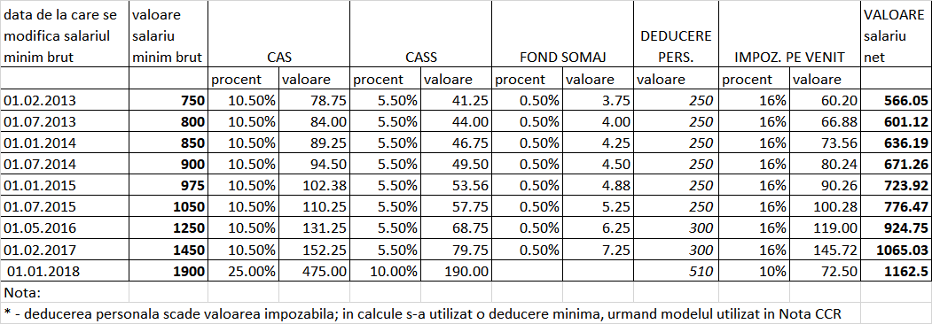

Pentru stabilirea coeficientului de creștere a salariului net s-a ținut cont de:

* Salariul minim brut la data depunerii ofertei și a salariului net rezultat în umra reținerii contribuțiilor sociale ;
* Salariul minim brut valabil de la data de 01.01.2018 și a salariului net rezultat în urma reținerii contribuțiilor sociale.

*Tabel 2 – Stabilirea coeficienților de creștere a salariului net aferent valorii brute*

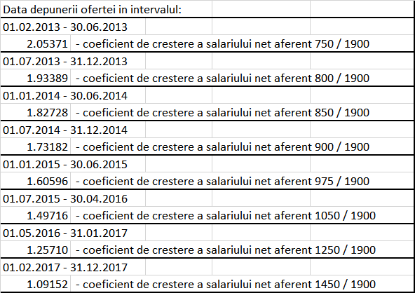

*Tabel 3 – Coeficient de majorare a manoperei brute ofertate*

Pentru obținerea coeficientului de creștere a manoperei brute ofertate s-a ținut cont de:

* Coeficienții de creștere a salariului net de la data depunerii ofertei până în prezent, explicitați mai sus,
* Influența mutării contribuțiilor sociale de la angajator la angajat.

Mai exact, ținând cont de manopera brută ofertată anterior datei de 01.01.2018 s-a obținut manopera netă aferentă acelei perioade. După care s-a actualizat manopera netă cu coeficienții de creștere corespunzători tabelului 2, iar apoi s-a calculat manopera brută corespunzătoare actualizări până la nivelul prevederilor valabile începând cu 01.01.2018.

În final raportul obținut între manopera actualizată și cea de la momentul depunerii ofertei reprezintă coeficientul de majorare a manoperei brute ofertate.

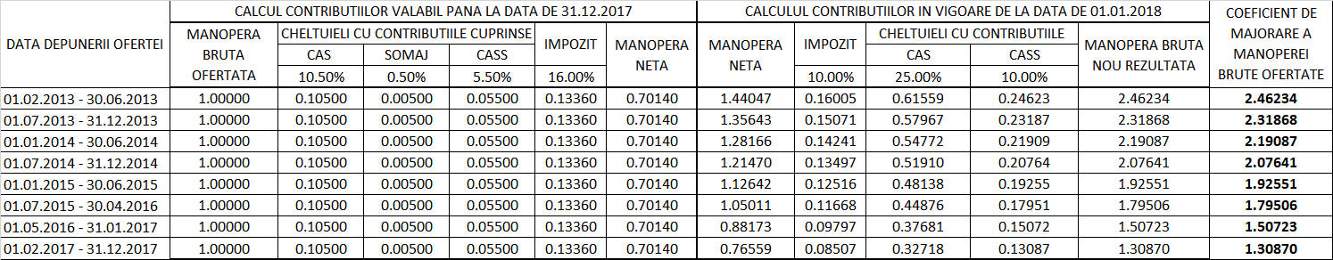

Având în vedere **importanța și urgența găsirii unei soluții** (în ultimele 3 luni nu s-au putut face decontări, sau acestea s-au făcut numai parțial, derularea contractelor fiind îngreunată) vă rugăm **să stabiliți o întâlnire cu toși factorii interesați/ implicați**, și să ne comunicați data și locul întâlnirii.